《程序设计基础实验》实验报告单

|  |  |  |  |  |  |
| --- | --- | --- | --- | --- | --- |
| 班级 | 2108 | 学号 | 2021060823 | 姓名 | 倪嘉棋 |
| 实验时间 | 2022.3.24 | | 实验地点 | 寝室 | |
| 实验项目名称 | 实验一 C语言运行环境熟悉、数据类型及简单程序设计 | | | | |

一、实验目的及要求

熟悉 开发环境；掌握C程序的编辑、编译、连接和运行的基本过程；了解数据类型在程序设计中的意义；熟悉简单程序（顺序结构程序）的程序设计方法。

1. 实验内容及主要步骤

实验一:

1.



2.

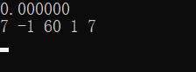

3.

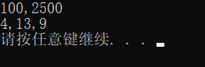

4.

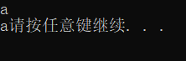

5.

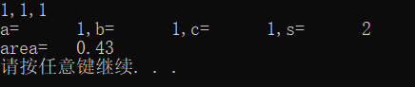

6.

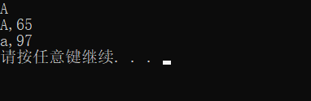

7.

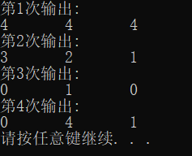

函数的顺序是从后往前的,即后入栈的先出栈,对于++i不同编译器有不同的理解,在vscode里++i只进行计算,最后统一出栈.

实验二:

1.题目:利用sizeof运算符计算所用编译环境的各数据类型的空间分配大小。

（short int、int、long int、unsigned int、float、double、char）

程序清单:

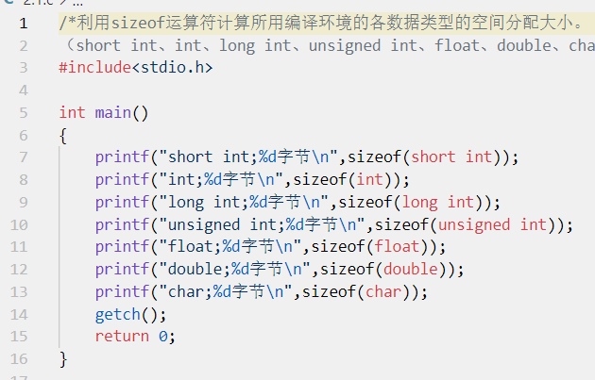

测试数据及运行结果:

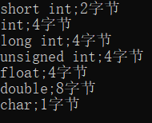

运行情况分析:优秀

2、题目:编程输入任意五个数值并求解五个数的平均值。

程序清单:

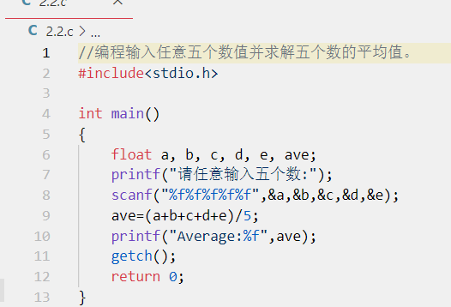

测试数据及运行结果:

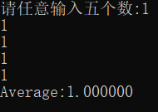

运行情况分析:优秀

1. 题目:编程计算任意一个长方形、正方形、圆、三角形的周长和面积。

(建议⺎的值定义符号常量来表示)

程序清单:

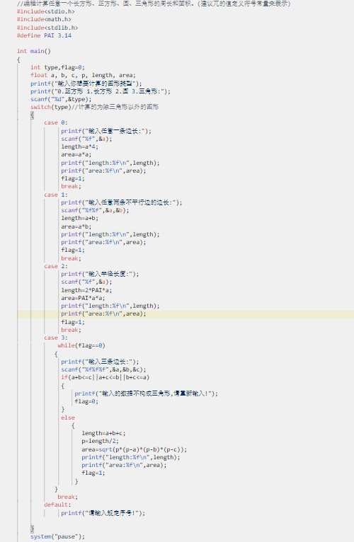

测试数据及运行结果:

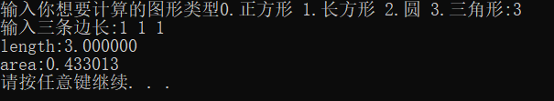

运行情况分析:一开始忽略用户输入除0123以外字符进行的错误提示,后来发现没 有对能否组成三角形进行判断.后来又忘记在case3:后加break改进后运行情况优 秀。

4.题目:编程输出一名学生的基本信息（学号、姓名、性别、年龄、某门课成绩）。 自己确定数据内容，自己设计输出效果（使用printf函数的格式说明字符， 对输 出的数据进行格式设计）。

程序清单:

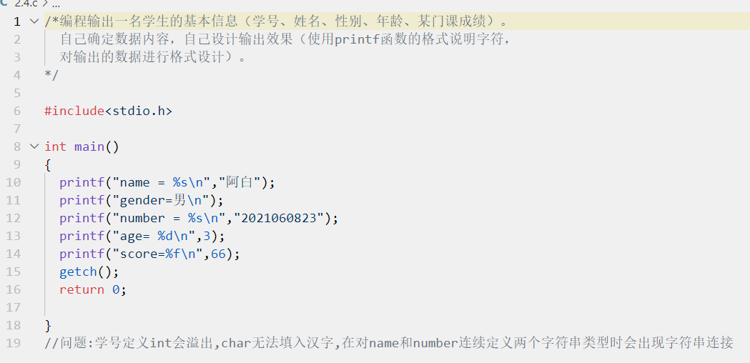

测试数据及运行结果:

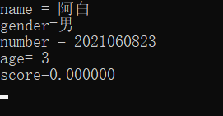

运行情况分析:优秀

5.题目:编程将用户输入的小写字母转换成大写字母，并且将大写字符和大写字符 所对应的ASCII码输出。

程序清单:

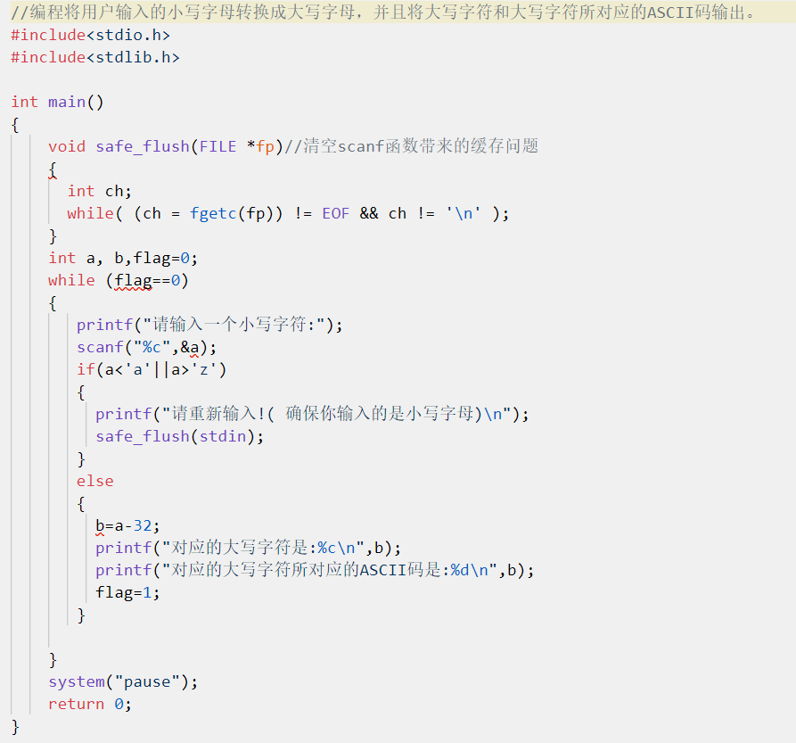

测试数据及运行结果:

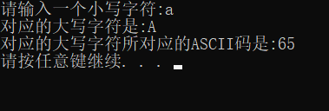

运行情况分析:优秀

6.题目:编程模拟一个简单的工资计算器，计算一个销售人员的月工资的数量（月 工资=基本工资+提成，提成=商品数*1.5）。（基本工资设为一个固定值，商品数 通过键盘输入。）

程序清单:

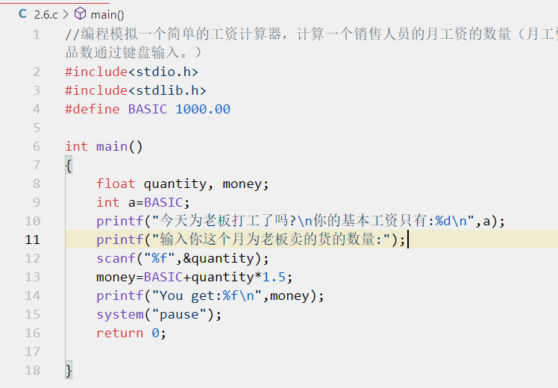

测试数据及运行结果:

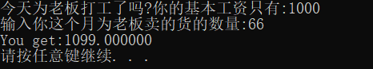

运行情况分析:基本工资除了可以定义为常量，也可以定义为变量，然后由用户输 入。

7.题目:编程输出一个由某种字符组成的等腰三角形图形

程序清单:

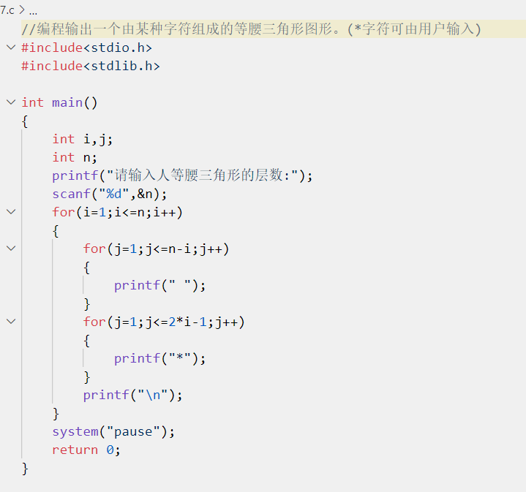

测试数据及运行结果:

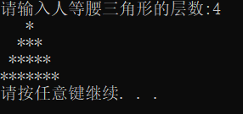

运行情况分析:一开始惯性思维认为’*’后面的空格也需要打印,后来查阅资料发 现只需要考虑’*’前面的空格打印。

三、总结与提高

问题一:scanf函数取char类型值时按下ENTER导致的缓冲区残留’换行’的问题

解决方法:清空缓冲区:setbuf(stdin, NULL);

问题二:在vscode运行时窗口一闪而过

解决方法:getcha();

问题三:第三题flag没有初始化导致判断语句无效

解决方法:下次注意

方法:打印某个平面图形如三角形可以使用内外循环,外循环控制行,内循环控制列.

for(i=1;i<=row;i++)//r是行数

{

for(j=1;j<=column;j++)

{

语句

}

printf("\n");

}